

Introducción y aplicación de la inteligencia artificial generativa

**Breve descripción:**

Este componente formativo se centra en la comprensión conceptual de la inteligencia artificial generativa y su aplicabilidad en diversas áreas. Se exploran los fundamentos de la IA, su evolución histórica y su impacto tanto en la vida cotidiana como en la industria. Además, se profundiza en las características de las herramientas generativas de IA y se enseña cómo interactuar eficientemente con estos modelos mediante el uso adecuado de prompts.

**Junio 2025**

Tabla de contenido

Introducción 4

1. Inteligencia artificial 5

1.1. Historia y evolución 6

1.2. Principios fundamentales 11

1.3. Aplicaciones en la vida cotidiana y en la industria 12

1.4. Papel en el desarrollo de software 14

2. Herramientas de inteligencia artificial generativas 17

2.1. Características 17

2.2. Lista de herramientas de IA generativa 19

3. Prompt 22

3.1. Principios de prompting 23

3.2. Técnicas de mejora de la interacción con modelos de inteligencia artificial…….. 30

3.3. Ejemplos de Prompts efectivos y no efectivos 32

3.4. Casos de usos en entornos reales 39

Síntesis 41

Material complementario 42

Glosario 43

Referencias bibliográficas 46

Créditos 48

Introducción

La inteligencia artificial (IA) ha generado un impacto profundo y creciente en los distintos ámbitos de la vida humana, abarcando desde lo cotidiano hasta los sectores más especializados de la industria. Desde su origen, la IA ha evolucionado rápidamente, ofreciendo soluciones que permiten optimizar procesos y mejorar la productividad.

Dentro de sus diversas ramificaciones, la inteligencia artificial generativa (IA gen) ha cobrado especial relevancia al difundirse ampliamente en la sociedad. Esta tecnología permite, a través de máquinas y computadoras, no solo automatizar tareas, sino también crear contenido original como textos, imágenes, audios y videos, entre otros. Su incorporación ha transformado la forma en que las personas se relacionan con la tecnología, aprovechando sus herramientas para enfrentar desafíos cada vez más complejos.

Este componente formativo abordará conceptos clave para comprender y aprovechar los recursos que ofrece la IA gen, aplicándolos en diversas tareas tanto personales como empresariales. Se estudiarán sus principales aplicaciones y herramientas, así como los fundamentos del prompting, técnica esencial para interactuar de forma precisa con los modelos de IA. Además, se presentarán ejemplos prácticos y casos de uso en entornos reales, con el fin de ofrecer una visión completa sobre la utilidad y aplicabilidad de la IA gen en distintos contextos.

# Inteligencia artificial

Una forma de explicar qué es la inteligencia artificial (IA) es definirla como la capacidad que tienen las máquinas para ejecutar tareas que, tradicionalmente, requieren de la inteligencia humana, como el aprendizaje, la comprensión del lenguaje, el razonamiento o la toma de decisiones, entre otras (Lasse, 2018). La IA permite que una máquina adopte comportamientos considerados inteligentes, gracias al uso de algoritmos avanzados y al análisis y procesamiento de grandes volúmenes de datos. Esto le permite llevar a cabo procesos complejos en menos tiempo y con un margen de error menor al humano, identificando patrones y adaptando sus acciones en función de los resultados obtenidos.

Un ejemplo claro de su funcionamiento es cuando se le habla al teléfono y este responde con la acción solicitada, demostrando que ha interpretado correctamente el mensaje. Otro caso cotidiano es el sistema de recomendaciones de YouTube, que sugiere videos relacionados con los que ya se han reproducido anteriormente.

Está demostrado que el objetivo de la inteligencia artificial no se limita a la automatización de tareas. Por el contrario, busca un mejoramiento continuo, perfeccionándose mediante el aprendizaje obtenido a través del análisis de datos. Esto la convierte en una herramienta fundamental para abordar problemas cada vez más complejos. A diferencia de los humanos, estas máquinas no se fatigan y pueden trabajar de manera constante mientras reciban energía, lo que las hace especialmente valiosas en áreas como la salud, la educación, el trabajo y otros ámbitos donde su aplicación es requerida.

## Historia y evolución

A continuación, se presentan los principales hitos en la evolución de la inteligencia artificial, desde sus antecedentes conceptuales en el siglo XIX hasta los avances más relevantes del siglo XX.

### 1842

**De los números a la poesía:** Ada Lovelace vio el potencial de las computadoras más allá de las matemáticas.

### 1921

**Se introduce la palabra 'robot':** Karel Capek visiona la definición de robots artificiales, dando origen al término robot.

### 1943

**Las neuronas se vuelven artificiales:** McCulloch y Pitts desarrollaron el primer modelo matemático de neuronas artificiales, sentando las bases de las redes neuronales artificiales.

### 1950

**Turing Test:** Alan Turing plantea una prueba para identificar comportamiento inteligente en las máquinas.

### 1956

**Nace el término inteligencia artificial:** John McCarthy en una conferencia de Dartmouth, usa por primera vez el término inteligencia artificial, marcando el inicio de esta disciplina.

### 1956

**El primer programa de IA:** Newell, Simón y Shaw crean LogicTheorist, considerado el primer programa de IA.

### 1961

**Unimate:** George Devol diseña Unimate, considerado el primer robot industrial, para General Motors.

### 1964

Eliza: Joseph Weizenbaum crea ELIZA, el primer chatbot (programa informático que simula una conversación humana mediante texto).

### 1966

Shakey: Shakey es el primer robot móvil de propósito general, capaz de analizar su entorno para razonar y planificar sus acciones según el entorno y así tomar decisiones en cuanto a sus movimientos. Marcó el camino hacia la robótica inteligente y los coches autónomos.

### 1974 – 1980

**Invierno IA:** se invierte menos en investigación en el área, debido a que baja el interés en la IA por las limitaciones técnicas de la época.

### 1986

**RNNs:** Michael Jordán presenta una arquitectura para el aprendizaje secuencial, llamada redes neuronales recurrentes, diseñada para el procesamiento de información en secuencia y el aprendizaje de datos ordenados en el tiempo.

### 1987 – 1993

**Segundo Invierno IA:** se da el segundo invierno en la IA por la combinación de expectativas no cumplidas, las limitaciones tecnológicas del momento y los fracasos comerciales que se habían tenido.

### 1997

**DeepBlue:** DeepBlue, una supercomputadora creada por IBM, vence al campeón mundial de ajedrez Garry Kasparov, lo que marca un hito y hace renacer el interés por la IA.

### Línea de tiempo de la inteligencia artificial (2002-2016)

A continuación, se presentan los avances del inicio del siglo XXI que sentaron las bases para la consolidación de la inteligencia artificial contemporánea.

##### 2002

**Roomba**: sale al mercado Roomba, línea de robots aspiradores, de la empresa iRobot, capaces de aspirar una casa. Su salida marca un hito en la automatización doméstica y genera el referente que la gente espera de la IA.

##### 2009

**ImageNet democratiza los datos**: una base de datos con más de 14 millones de imágenes etiquetadas, diseñada para el entrenamiento de IA.

##### 2011

**Watson de IBM**: Watson, sistema de IA de la empresa IBM, que dando respuestas a preguntas formuladas en lenguaje natural, ganó el concurso de televisión Jeopardy.

##### 2014

**Eugene pasa el test de Turing**: Eugene Goostman, programa de IA simulando ser un adolescente ucraniano, convenció a un tercio de los jueces de ser un humano, convirtiéndose en el primer sistema en superar públicamente el Test de Turing.

##### 2014

**Enseñando a las máquinas a inventar**: Ian Goodfellow crea las Redes Generativas Adversariales (GAN, por sus siglas en inglés), una arquitectura que permite generar imágenes artificiales, abriendo el camino para la generación de contenido visual.

##### 2014

**Alexa**: asistente virtual controlado por voz, que responde a comandos, interactúa verbalmente y ejecuta órdenes en dispositivos inteligentes.

##### 2015 – 2016

**Aprendizaje profundo al alcance de todos**: TensorFlow y PyTorch se popularizan como herramientas para el desarrollo de proyectos de aprendizaje automático.

### Línea de tiempo de la inteligencia artificial (2017-2023)

A continuación, se presentan hitos recientes que evidencian la consolidación de la inteligencia artificial en la vida cotidiana y su expansión hacia nuevas capacidades cognitivas.

##### 2017

**AlphaGo:** creado por Google DeepMind, derrota al campeón mundial del juego Go, utilizando habilidades complejas que se creían exclusivas de los humanos.

##### 2018

**BERT, un modelo de lenguaje:** BERT, un modelo de procesamiento de lenguaje natural desarrollado por Google, logra comprender el contexto de las palabras en una oración o en una pregunta e interactuar respondiendo.

##### 2019

**GPT-2 y GPT-3:** avances en generación de texto: la empresa OpenAI lanza los modelos GPT-2 y GPT-3, sistemas de inteligencia artificial con la capacidad de generar texto fluido, coherente y de alta calidad como respuesta a pocas instrucciones.

##### 2020

**IA en la pandemia de COVID-19:** la IA es utilizada para trabajar y responder con mayor rapidez al rastreo de contagios, análisis de datos médicos y el aceleramiento en el desarrollo de vacunas para combatir la COVID-19.

##### 2022

**Lanzamiento de ChatGPT:** OpenAI lanza ChatGPT, primer modelo de IA generativa abierto al público para mantener conversaciones de forma natural, apoyar en tareas y asistir en diferentes actividades, lo que catapultó su uso a nivel mundial, marcando un antes y un después en la IA y una explosión masiva de diferentes herramientas que hoy se han tomado los diferentes escenarios en los cuales se desenvuelve el hombre.

##### 2023

**IA multimodal y modelos fundacionales:** emergen modelos multimodales avanzados como GPT-4 y otras propuestas de las empresas más grandes del mundo como Google, Meta, Anthropic y Microsoft, capaces de generar información combinando texto, imágenes, audio y/o video, ampliando significativamente las capacidades de la IA en escenarios diversos y complejos.

## Principios fundamentales

A continuación, se presenta una explicación sobre los principios fundamentales de la inteligencia artificial.

1. Principios fundamentales de la inteligencia artificial

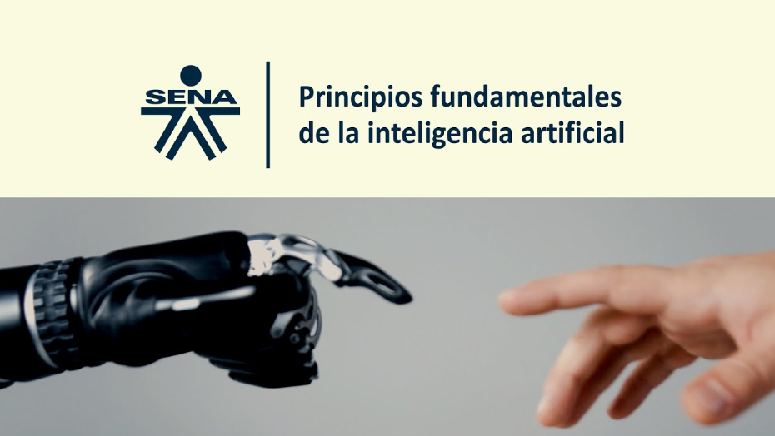

[**Enlace de reproducción del video**](https://www.youtube.com/watch?v=qXCV8dQepnY)

|  |
| --- |
| **Síntesis del video: principios fundamentales de la inteligencia artificial** |
| El video explica que la inteligencia artificial se basa en principios como el autoaprendizaje, interacción con el usuario, respuesta en tiempo real y autonomía, permitiendo adaptarse y operar de manera eficiente. |

## Aplicaciones en la vida cotidiana y en la industria

Desde su incursión, la inteligencia artificial ha tenido un impacto relevante y significativo en el hombre, tanto en su vida cotidiana como en la industria. Esto le ha ayudado a mejorar sus procesos y a conseguir soluciones innovadoras, que han ido desde asistentes virtuales hasta sistemas de recomendación. La IA se ha aplicado en diferentes áreas, tales como la salud, el entretenimiento, el transporte, entre otras, optimizando tareas y generando nuevas oportunidades de trabajo.

### Aplicaciones de la IA en la vida cotidiana

A continuación, se presentan ejemplos concretos del uso de la inteligencia artificial en actividades cotidianas, desde el entretenimiento y la comunicación hasta la automatización del hogar y la seguridad digital.

#### Asistentes virtuales

Asistentes que responden preguntas o controlan dispositivos respondiendo a la voz (Siri, Alexa).

#### Recomendaciones personalizadas

Plataformas que usan la IA para sugerir contenido según los gustos identificados en los usuarios (Netflix, YouTube, Spotify).

#### Traducción automática

Herramientas que usan la IA para traducir textos y conversaciones, páginas web y conversaciones en tiempo real (Google Translate).

#### Fotografía inteligente

Teléfonos inteligentes cuyas cámaras ajustan de forma automática su enfoque, brillo y filtros con algoritmos de visión por computadora.

#### Domótica y casas inteligentes

Termostatos inteligentes, iluminación automática y aspiradoras robóticas como Roomba.

#### Filtros y reconocimiento facial

Aplicaciones que aplican filtros para retocar las fotografías que se montan a redes sociales o que permiten desbloquear el teléfono con el rostro.

### Aplicaciones de la IA en la industria

A continuación, se presentan usos destacados de la inteligencia artificial en distintos sectores productivos, donde contribuye a optimizar procesos, reducir riesgos y mejorar la toma de decisiones.

### Salud

Análisis de historial clínico, diagnóstico por medio de reconocimiento de imágenes, asistente clínico virtual.

### Finanzas

Chatbots bancarios, detección de fraude financiero, predicción de riesgos crediticios.

### Logística y transporte

Optimización de rutas de entrega, vehículos autónomos, gestión de inventario automático.

### Agricultura

Detección de enfermedades por reconocimiento de imágenes, predicción de cosechas, monitoreo de cultivos por drones.

## Papel en el desarrollo de software

Una de las áreas que ha sido impulsada significativamente por la inteligencia artificial es el desarrollo de software. Gracias a esta tecnología disruptiva, se han automatizado múltiples tareas, lo que ha permitido mejorar la productividad y elevar la calidad de los sistemas. La IA se está aplicando en distintos ámbitos dentro del desarrollo de software, tales como la detección de errores, las pruebas automatizadas, la gestión de proyectos, la documentación, la seguridad, el diseño de experiencia de usuario (UX) (Finio y Downie, 2024) y, de manera destacada en este curso, la generación de código.

Mediante herramientas avanzadas, la inteligencia artificial contribuye a acelerar procesos técnicos y a respaldar una toma de decisiones más precisa y oportuna. A continuación, se describen las principales áreas de aplicación de la inteligencia artificial en el desarrollo de software, con ejemplos específicos que ilustran cada uso.

##### Generación de código

##### Herramientas que generan código automáticamente.

**Ejemplo:** síntesis de código, donde se crea una función completa a partir de una solicitud en lenguaje natural del usuario.

##### Detección y corrección de errores

Identificación anticipada de errores y corrección en tiempo real.

**Ejemplo:** predicción de errores, mediante el análisis de patrones para anticipar fallos futuros y sugerir ajustes mientras se escribe el código.

##### Automatización de pruebas

Creación automática de casos de prueba y priorización de pruebas críticas.

**Ejemplo:** optimización de pruebas, donde se generan pruebas automatizadas y se priorizan las más relevantes, reduciendo tiempos y recursos.

##### Gestión de proyectos

Automatización de tareas administrativas y estimación de tiempos basada en datos históricos.

**Ejemplo:** estimación de tiempo, en la que se analiza el historial de proyectos anteriores para crear cronogramas precisos y asignar mejor los recursos.

##### Documentación

Generación automática de documentación técnica del código y traducción de documentos.

**Ejemplo:** traducción, en la que los documentos técnicos se traducen a varios idiomas para facilitar el acceso global a proyectos de código abierto.

##### Refactorización y optimización

Mejora de la estructura del código para aumentar su legibilidad y eficiencia.

**Ejemplo:** revisión de código, que detecta malas prácticas y sugiere mejores soluciones según estándares de calidad.

##### Mejora de la seguridad

Identificación de vulnerabilidades en el código y propuesta de medidas correctivas.

**Ejemplo:** detección de amenazas, como el reconocimiento de una inyección SQL y la recomendación de una solución para mitigar el riesgo.

##### Diseño de UX

Generación automática de interfaces y ejecución de pruebas A/B para evaluar su eficacia.

**Ejemplo:** generación de IU, donde la IA crea una interfaz de usuario personalizada a partir de los patrones de comportamiento recopilados.

##### Diseño arquitectónico

Creación de arquitecturas de software eficientes y escalables, alineadas con buenas prácticas.

**Ejemplo:** arquitectura de la solución, donde se automatiza el diseño técnico del sistema e infraestructura necesaria para un despliegue eficiente.

Actualmente, la IA ha transformado considerablemente el desarrollo de software, automatizando tareas repetitivas, mejorando la productividad, optimizando la toma de decisiones, facilitando las pruebas y las depuraciones, permitiendo la personalización de las experiencias de usuarios y prediciendo las tendencias del mercado. Con el desarrollo de estas capacidades de la IA, se ha impulsado la eficiencia, la calidad y se sigue innovando en la programación moderna (Sancho, 2023).

# Herramientas de inteligencia artificial generativas

La inteligencia artificial generativa (IA gen) es una de las ramas de la IA diseñada para crear contenido nuevo y original, a partir de datos previamente aprendidos. Tiene la capacidad de generar textos, música, imágenes y videos, entre otros formatos, simulando patrones propios del lenguaje, la ciencia, el arte o la programación. Gracias al aprendizaje profundo, estas tecnologías pueden comprender estructuras complejas y reutilizar ese conocimiento para resolver nuevos problemas. Por ejemplo, la IA gen puede sostener una conversación como si fuera un ser humano, escribir un poema o pintar un paisaje.

Su aplicación se extiende a diversos sectores, y no solo reproduce información, sino que también transforma la manera en que las personas se relacionan con la tecnología, potenciando la creatividad y la productividad.

La IA gen funciona a partir de modelos de aprendizaje automático entrenados con grandes volúmenes de datos. Entre estos destacan los modelos fundacionales (FM), capaces de desempeñar múltiples tareas al identificar patrones y relaciones en datos no etiquetados. Dentro de los FM se encuentran los modelos de gran tamaño (LLM), como GPT, especializados en la generación de texto, conversación o resumen. Estos modelos manejan miles de millones de parámetros, lo que les permite generar contenido coherente a partir de poca información de entrada, utilizando conocimientos adquiridos en distintos contextos (AWS, 2023).

## Características

La IA gen simboliza la verdadera evolución en el área de la IA, donde se destaca por la capacidad que tiene no solo por el análisis de los datos, sino por la capacidad que tiene de crear contenido totalmente nuevo. Al mirar modelos avanzados como el GPT-4, se logra ver cómo a través de ellos la tecnología ha demostrado su verdadero potencial para la generación de textos, música, imágenes, incluso simulando el contexto y el estilo humano. Se comparten las principales características que la tienen hoy convertida en herramienta clave para diferentes industrias (Lalangui, 2024):

#### Creatividad y originalidad

Posee la capacidad de generar contenido original combinando conocimientos de diversas fuentes. Gracias a sus algoritmos, puede crear textos como artículos o ensayos que, en muchos casos, resultan similares a los redactados por humanos.

#### Adaptabilidad y personalización

Se ajusta a distintos contextos y públicos, permitiendo personalizar los contenidos de acuerdo con las necesidades del usuario. Es especialmente útil en marketing y publicidad, al facilitar la segmentación de mensajes.

#### Automatización y eficiencia

Permite automatizar tareas tradicionalmente creativas, como la redacción, el diseño gráfico y la composición musical, lo que reduce la intervención humana, ahorra tiempo y disminuye costos operativos.

#### Interacción natural

Hace posible que asistentes virtuales y Chatbots mantengan conversaciones coherentes y brinden asistencia en tiempo real, mejorando la experiencia del usuario y fortaleciendo la atención automatizada en empresas.

#### Innovación en el arte y el entretenimiento

Transforma la creación y el consumo de contenidos mediante la generación de música, videos y arte digital, brindando nuevas herramientas a creadores y artistas.

#### Desarrollo de productos y prototipos

Facilita la exploración de variaciones en el diseño de productos y prototipos, optimizando procesos de acuerdo con especificaciones técnicas, lo cual es esencial en campos como el diseño industrial y la ingeniería.

## Lista de herramientas de IA generativa

Las herramientas de IA gen, con la generación de contenido de forma automática, desde texto e imágenes hasta el audio y vídeo, están revolucionando diversas industrias. El campo tecnológico, a través de diferentes herramientas de IA gen, se ha hecho presente para seguir aportando a la sociedad; por ello se destacan sus aplicaciones y funcionalidades para que el hombre aproveche el potencial de la IA en tareas creativas y productivas. Entre las principales IA gen que se están destacando se tienen:

1. Herramientas de IA Generativa

|  |  |  |  |
| --- | --- | --- | --- |
| IA Gen | Contenido generado | Descripción | Acceso |
| ChatGPT | Texto y código | Asistente de texto para múltiples tareas. Genera y explica código en varios lenguajes. | Gratuito y pago |
| Claude | Texto natural | IA centrada en lenguaje claro y contextual. Genera y explica código en varios lenguajes. | Gratuito con límites / pago |
| Gemini | Texto y código | Generador de texto y respuestas basado en web.  Genera y explica código en varios lenguajes. | Gratuito |
| Jasper | Marketing de contenidos | Textos optimizados para SEO y publicidad. | Pago |
| DALL·E | Imágenes | Genera imágenes desde descripciones de texto. | Gratuito y pago |
| Stable Diffusion | Imágenes | Modelo de código abierto para crear imágenes. | Gratuito (open source) |
| ElevenLabs | Voz realista | Conversión de texto a voz con tono humano. | Gratuito limitado / pago |
| Descript | Audio y video | Clonación de voz y edición multimedia. | Gratuito limitado / pago |
| Synthesia | Video con avatares | Crea videos con avatares a partir de texto. | Pago |
| Copilot | Texto y código | Asistente de texto para múltiples tareas. | Pago (gratuito para estudiantes) |
| DeepSeek | Texto, código e imagen | Asistente de texto para múltiples tareas. Genera y explica código en varios lenguajes. | Gratuito (open source) |
| GitHub Copilot | Código | Sugiere y completa código dentro del editor. | Pago (gratuito para estudiantes) |
| Amazon CodeWhisperer | Código y comentarios | Ayuda a escribir código optimizado, especialmente para AWS. | Gratuito limitado / pago |
| LLaMA | Texto y código | Modelo de lenguaje de Meta para generación de texto, asistencia en programación, investigación y creación de agentes inteligentes. | Gratuito (acceso abierto bajo licencia, uso más técnico) |

Para conocer el manejo de la IA, los pasos básicos de inicio, se invita a revisar el videotutorial titulado Conociendo una inteligencia artificial generativa (ChatGPT) en el cual se realiza la presentación del paso a paso para el uso de una herramienta de IA.

1. Conociendo una inteligencia artificial generativa (ChatGPT)

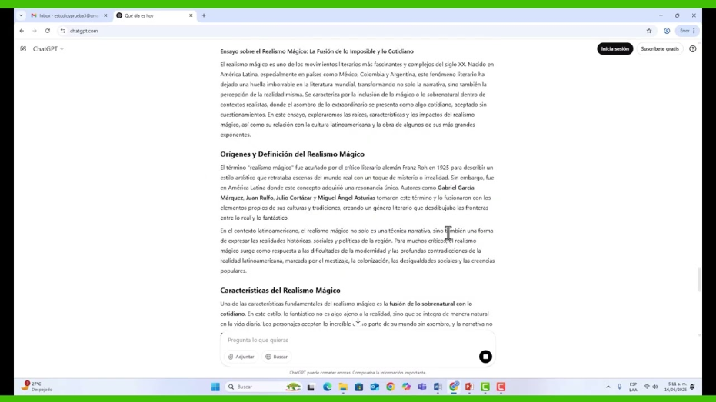

[**Enlace de reproducción del video**](https://www.youtube.com/watch?v=nsiiw1GZHMk)

|  |
| --- |
| **Síntesis del video: conociendo una inteligencia artificial generativa (ChatGPT)** |
| El video muestra cómo usar ChatGPT para realizar tareas como preguntas, ensayos, algoritmos y generación de documentos, destacando su facilidad de uso y funciones avanzadas tras iniciar sesión. |

# Prompt

Cuando se hace referencia a un prompt en inteligencia artificial, se habla de la instrucción que se le proporciona a la IA gen para que, con base en ella, genere una respuesta precisa según la tarea solicitada. Esta respuesta puede estar en formato de texto, traducción, imagen, video, audio u otro tipo de contenido que la herramienta esté diseñada para producir. La calidad del prompt influye directamente en la precisión de la respuesta: un prompt bien formulado permite obtener resultados útiles, mientras que uno confuso o incompleto puede generar errores o respuestas poco relevantes.

Herramientas como Prompt Storm y Prompt Base son de gran utilidad para mejorar la redacción de prompts y optimizar la interacción con la IA gen (PBS, 2024). Parte del éxito en el aprovechamiento de las capacidades de una IA gen radica en la redacción de un buen prompt. Una instrucción clara y bien estructurada permite delegar efectivamente la tarea a la herramienta, mientras que una formulación deficiente traslada la carga de responsabilidad al usuario. Un prompt puede estar compuesto por uno o varios elementos, entre los cuales se encuentran:

#### Contexto

Le da un direccionamiento al prompt, eso quiere decir que, entre más claridad y detalle se tenga sobre el contexto, más precisa será la respuesta generada. Dar información como el estilo, el tono, el lugar, el propósito, los requisitos, el lenguaje o cualquier otro dato adicional ayudará a dirigir el modelo hacia lo que realmente se necesita y se espera de la IA gen.

#### Datos de entrada

Hace referencia a la información o pregunta específica que se le da al modelo, para que este genere la respuesta esperada o realice la acción solicitada. Hay que tener claro qué tipos de datos o preguntas se le están dando al modelo, porque de esto también depende la precisión y relevancia de la respuesta que la IA gen dé al usuario.

#### Indicador de salida

Hace referencia al tipo o formato de la salida que se requiere; por ejemplo, si se solicita un ensayo o una imagen publicitaria.

Es importante tener en cuenta que no todos los componentes de un prompt serán necesarios en cada caso. Sin embargo, cuanto más compleja sea la tarea asignada a la IA gen, más detallada y completa deberá ser la redacción del prompt, especialmente si se espera obtener una respuesta clara, coherente y ajustada a lo solicitado.

## Principios de prompting

La calidad de los resultados generados por un modelo de lenguaje grande (LLM) depende en gran medida de cómo se formulan las instrucciones, o prompts, que se le proporcionan. Factores como la especificidad, la claridad y el contexto son fundamentales para que el modelo comprenda correctamente la tarea asignada y genere respuestas relevantes y precisas.

Con el fin de mejorar la interacción entre los usuarios y los modelos de IA gen, el artículo “Principled Instructions Are All You Need for QuestioningLLaMA-1/2*,* GPT-3.5/4” presenta 26 principios de incitación, diseñados para guiar la redacción de instrucciones más efectivas. Estos principios proponen un enfoque estructurado que contribuye a aumentar la precisión y pertinencia de las respuestas generadas.

A continuación, se comparten los principios más relevantes, acompañados de ejemplos que facilitan su comprensión y aplicación práctica.

### Vaya directo al grano

Si se quieren respuestas concisas, no es necesario ser educado con la IA, así que las palabras (gracias, por favor, si no te importa, me gustaría, etc.) están sobrando, así que el usuario debe ir directo al grano.

**Ejemplo:** ¿Cuál es la capital de Colombia?

### Definir la audiencia

Hay que tener identificado el público al cual va dirigido el prompt, para poder darle un contexto, y así especificárselo a la IA.

**Ejemplo:** explica el concepto de programación estructurada a un experto en desarrollo de software.

### Divida las tareas complejas

Cuando la tarea a solicitar es compleja, lo mejor es dividir el prompt en una serie de tareas más simples.

**Ejemplo:** primero, explica qué es un algoritmo, luego cómo está conformado y, por último, cuál es su importancia en el desarrollo de software.

### Utilice directivas afirmativas

Utiliza directrices afirmativas como “haz esto” mientras evitas lenguaje negativo como “no lo hagas”.

**Ejemplo:** dime la lista de los municipios que conforman al departamento de La Guajira.

### Solicitar claridad

Cuando se desee comprender un tema de la mejor manera, formula la pregunta de forma simple y pídele a la IA que también te responda en una forma simple y sencilla, sin complicar la explicación.

**Ejemplo:** explícale cómo funciona un teléfono móvil a un niño de 5 años.

### Utilice indicaciones basadas en ejemplos

Proporciona un ejemplo de lo que solicita, junto con la instrucción solicitada.

**Ejemplo:** escribe una poesía sobre la tierra. Tienes de guía este ejemplo: “La arena que piso, delimita el camino que busco recorrer”.

### Aclarar las tareas

Para mayor claridad del prompt, puede especificarle la misión, diciéndole: “Su tarea es” y “Usted debe”.

**Ejemplo:** su tarea es hablar sobre los lenguajes de programación. Debe incluir un listado de los 10 lenguajes más populares en los años 2022, 2023 y 2024.

### Solicita respuestas similares a las de un humano

Dentro del prompt, incluye la frase: “Responde la pregunta de manera natural, como la de un humano”.

**Ejemplo:** ¿Explica el procesamiento de datos en informática? Responde como un humano.

### Fomentar el pensamiento paso a paso

Al darle el prompt, incluir frases como “piensa paso a paso”.

**Ejemplo:** piensa paso a paso y explícame cómo desarrollar un algoritmo que sume dos números.

### Promover respuestas imparciales

Incluye en el prompt frases como: “Asegúrate de que la respuesta sea imparcial y no esté basada en estereotipos”.

**Ejemplo:** háblame sobre la política en los últimos 20 años en Colombia. Asegúrate de que la respuesta sea imparcial y no esté basada en estereotipos.

Algunas estrategias adicionales que enriquecen la formulación de prompts, favorecen el diálogo continuo y mejoran la calidad de las respuestas generadas son:

##### Facilitar el diálogo

Mientras se interactúa con la IA, permite que esta recolecte datos precisos, haciéndole preguntas, hasta que tenga la información necesaria para proporcionar la mejor respuesta a la necesidad generada.

**Ejemplo:** necesito que me ayudes a hacer un proyecto, me gustaría que me hicieras preguntas para que conozcas mis necesidades, antes de darte una respuesta sobre lo que deseo de mi proyecto.

##### Enseñar con exámenes

Cuando se quiere utilizar la IA para estudiar, o se desea profundizar en un tema en particular, plantee el prompt con frases como “Enséñame sobre el tema X e incluye un examen al final sin las respuestas”.

**Ejemplo:** enséñame sobre pseudocódigos e incluye un examen al final sin las respuestas.

##### Asignar roles

Para que la IA actúe con mayor conocimiento o experiencia en un contexto en específico, asígnele un rol.

**Ejemplo:** como experto en Ingeniería de software, necesito que me expliques el marco de trabajo SCRUM.

##### Utilice delimitadores

Los delimitadores (###_____###) pueden darle a la IA diferentes ideas de las divisiones o secciones que contiene el prompt.

**Ejemplo:** ###Tarea### Escribe un resumen de la novela Cien años de soledad. ###Detalles### Céntrate en el personaje de Aureliano Buendía y sus motivaciones políticas.

##### Repetir términos clave

Repetir palabras o frases en varias ocasiones dentro del mensaje que comprende el prompt, con el fin de darles relevancia.

**Ejemplo:** escribe un algoritmo que calcule si un número es par. El algoritmo debe verificar si el número es par, es decir, si es divisible por 2.

##### Combinar técnicas

Cuando se necesitan respuestas más elaboradas o profundas, se recomienda combinar el razonamiento paso a paso (cadena de pensamiento - CoT) con instrucciones claras.

**Ejemplo:** piensa paso a paso en cómo escribir un algoritmo para ordenar una lista de números en orden ascendente. Aquí te dejo un ejemplo de lo que debes incluir: inicializar la lista, comparar los elementos, intercambiarlos si es necesario y mostrar la lista ordenada.

##### Revisar sin cambiar el estilo

Cuando se desea mejorar un texto existente, manteniendo el tono y el estilo original, se le puede solicitar a la IA que revise cada párrafo, mejorando únicamente la gramática y el vocabulario.

**Ejemplo:** revisa el siguiente texto, corrige ortografía y gramática sin cambiar su estilo: “XXXXXXXXXXXXX”.

##### Gestionar indicaciones de código complejas

Cuando se trata de tareas de codificación que incluyan varios archivos, proporcione instrucciones claras e identifique lo que debe hacer la IA.

**Ejemplo:** escribe un script en Python que lea dos archivos CSV, combine sus datos en uno solo y guarde el archivo resultante en un nuevo archivo CSV.

### Interacción continua

Cuando se desea perfeccionar una tarea como un proyecto, se puede continuar el proceso pidiendo ajustes. Ejemplo:

### Interacción inicial

Escribe un resumen ejecutivo para un plan de negocios de una empresa de tecnología.

### Profundización

Expande el resumen ejecutivo, profundiza en los objetivos a largo plazo de la empresa.

### Más detalles

Profundiza en las proyecciones financieras, da detalles de estimados de ingresos y costos.

### Finalización

Organízame toda la información proporcionada y dámela en un documento en Word para descargar.

Aunque se han compartido diversos principios de prompting, es importante aclarar que no son los únicos existentes. A medida que los usuarios interactúan con la IA gen, pueden ir adquiriendo experiencia y descubriendo las formas que mejores resultados les ofrecen, lo que les permitirá optimizar su trabajo. Esta práctica continua también puede facilitar la creación de plantillas personalizadas de prompts, que podrán guardar y reutilizar según la temática, el contexto, el formato o la necesidad específica.

En conjunto, los principios de prompting se consolidan como estrategias fundamentales para que los usuarios interactúen de manera precisa con los distintos modelos de inteligencia artificial generativa. Aplicarlos permite obtener resultados más relevantes, coherentes y ajustados a los objetivos planteados.

## Técnicas de mejora de la interacción con modelos de inteligencia artificial

Quienes deseen aprovechar al máximo las capacidades que ofrecen tecnologías avanzadas como la IA gen, deben desarrollar habilidades que les permitan interactuar con ellas de manera eficaz. Una de las formas más efectivas de lograrlo es mediante el uso de prompts bien estructurados, los cuales permiten obtener respuestas precisas y coherentes, mejorando la experiencia del usuario y los resultados obtenidos.

A continuación, se presentan algunas técnicas de mejora que pueden aplicarse en la interacción con modelos de IA gen, con el propósito de optimizar la calidad de las respuestas y, en consecuencia, maximizar la productividad en las tareas asignadas.

### Diseño de prompts eficientes

Para el diseño de un prompt eficiente, para una interacción óptima se pueden seguir estos principios fundamentales:

* **Claridad y concisión**: hay que ser claro en lo que se pide, evitando ambigüedades, utilizando un lenguaje preciso para que la IA gen pueda entender exactamente lo que se está necesitando. Evite caer en preguntas vagas o demasiado generales. Especifique la tarea, el contexto, el formato, etc.
* **Contextualización**: proporciona suficiente información sobre el contexto, para que la IA gen entienda el propósito y el ambiente en donde se desarrolla la tarea y el público objetivo. Especifica el estilo, ya sea formal, técnico o conversacional.

### Uso de ejemplos para mejorar respuestas

Una técnica efectiva consiste en proporcionar ejemplos determinados (cuando se tienen) a la IA, para que tenga un modelo concreto de lo que se espera. Con los ejemplos, el modelo puede ser guiado en la generación de las respuestas más apegadas a lo que se espera de ellas.

### Iteración y refinamiento

Muchas veces la primera respuesta que se obtiene de la IA gen no es la perfecta, especialmente cuando se trata de tareas complejas; por ello, el iterar o ir ajustando el prompt, se convierte en una técnica fundamental para ir perfeccionando los resultados. De ahí, que la importancia de esta técnica radica en ir evaluando la respuesta generada, para ver si satisface las necesidades del prompt asignado y del problema del usuario. Cuando se considera que la respuesta generada se puede seguir mejorando, se va ajustando el prompt, para ello se le puede ir anexando contexto, detalles o aclaraciones, o cualquier información adicional que lleve a la IA gen a entender mucho mejor. Esta técnica se puede ir usando continuamente, hasta que logre la generación de la respuesta que le satisfaga.

### Comandos específicos y tareas definidas

Cuando se trata de tareas técnicas, tales como desarrollo de software, optimización de procesos o alguna tarea especializada, es de vital importancia especificar el tipo de resultado que se espera; como, por ejemplo, especificarle si desea que la IA gen escriba un código, depure, genere una documentación, aplique una técnica o procedimiento en especial, se apoye en una metodología o un marco de trabajo determinado, etc.

### Comprensión de las limitaciones

Para nadie es un secreto el poder y la fortaleza de la que goza la IA, pero aun así tiene sus limitaciones; por lo tanto, es primordial tener en cuenta que estos modelos pueden generar respuestas erróneas o inconsistentes, sobre todo cuando el prompt implementado es ambiguo o la tarea asignada a la IA gen se encuentra fuera del alcance de su entrenamiento. Para ello, cada vez que sea posible, se recomienda validar la respuesta generada, especialmente cuando se trabaja en contextos críticos, entre los que se pueden mencionar las áreas médicas, legales o financieras.

## Ejemplos de Prompts efectivos y no efectivos

Dado que los prompts son instrucciones clave para interactuar con una IA gen, es fundamental comprender que la calidad de su redacción influye directamente en los resultados obtenidos. Un prompt efectivo debe ser claro, específico y detallado, de modo que el modelo entienda correctamente la tarea y pueda generar una respuesta precisa y relevante.

Por el contrario, un prompt vago, ambiguo o impreciso, que carece de información o contexto suficiente, se considera inefectivo, ya que produce respuestas confusas, incorrectas o fuera de lugar. Esto entorpece el proceso, obliga al usuario a rehacer sus instrucciones y demanda más tiempo para alcanzar un resultado útil. Por ello, aprender a formular prompts adecuados es clave para optimizar el trabajo con inteligencia artificial y garantizar que las tareas se resuelvan de manera ágil y acertada.

A continuación, se presenta un listado de ejemplos de prompts efectivos y no efectivos, aplicados a diferentes áreas o temáticas:

### Asistentes virtuales en atención al cliente

* **Prompt no efectivo**: responde a las preguntas de los clientes.
* **Prompt efectivo**: responde a las preguntas frecuentes sobre el horario de atención, el estado de los pedidos y las políticas de devoluciones de un ecommerce.

### Generación automática de reportes financieros

* **Prompt no efectivo**: haz un reporte financiero.
* **Prompt efectivo**: genera un reporte financiero trimestral que incluya un análisis de ingresos, gastos, márgenes de ganancia y recomendaciones de optimización basadas en los datos históricos proporcionados.

### Generación de contenido para marketing digital

* **Prompt no efectivo**: escribe un post para redes sociales.
* **Prompt efectivo**: escribe un post para redes sociales sobre el lanzamiento de un nuevo producto en el sector tecnológico, utilizando un tono informal, con un llamado a la acción para visitar nuestra página web.

### Traducción automática de textos técnicos

* **Prompt no efectivo**: traduce este documento.
* **Prompt efectivo**: traduce este manual técnico de instalación de software del inglés al español, manteniendo la precisión técnica y terminología especializada.

### Generación de diseño de productos

* **Prompt no efectivo**: diseña un producto.
* **Prompt efectivo**: diseña un prototipo de una lámpara inteligente que pueda ajustarse a la temperatura ambiente, controlada por voz, y que tenga un estilo moderno.

### Asistentes de programación automática (programación estructurada)

* **Prompt no efectivo**: escribe un código.
* **Prompt efectivo**: escribe un código en Python para una aplicación que calcule el área de un triángulo con base en la fórmula de altura y base proporcionada por el usuario.

### Predicción de tendencias del mercado

* **Prompt no efectivo**: predice el futuro del mercado.
* **Prompt efectivo**: usa análisis de series temporales para predecir las tendencias de ventas de productos electrónicos para el próximo trimestre, basándote en los datos históricos de ventas y factores económicos.

### Optimización de procesos de producción

* **Prompt no efectivo**: mejora la producción.
* **Prompt efectivo**: optimiza el proceso de producción en una planta de ensamblaje, identificando los cuellos de botella y sugiriendo mejoras para reducir el tiempo de producción y aumentar la eficiencia en un 20 %.

### Generación de contenido académico

* **Prompt no efectivo**: escribe un artículo sobre la teoría de la relatividad
* **Prompt efectivo**: escribe un artículo académico de 1.500 palabras sobre la teoría de la relatividad de Einstein, enfocándote en su impacto en la física moderna. Incluye explicaciones sobre la relatividad especial y general, citas clave y referencias bibliográficas en formato APA.

Otros ejemplos que ilustran cómo transformar indicaciones imprecisas en instrucciones detalladas, aplicadas a áreas como programación, análisis de datos, traducción técnica y generación de contenido visual o académico, para obtener respuestas más precisas y útiles por parte de la inteligencia artificial.

##### Traducción automática avanzada

* **Prompt no efectivo:** traduce este texto al inglés.
* **Prompt efectivo:** traduce este texto técnico sobre la teoría cuántica del español al inglés, manteniendo el tono formal y utilizando terminología científica precisa. Asegúrate de que las traducciones sean claras para un público especializado en física.

##### Análisis de sentimientos en redes sociales

* **Prompt no efectivo:** analiza los sentimientos en estos tweets.
* **Prompt efectivo:** realiza un análisis de sentimientos en los 100 tweets recientes sobre el tema “cambio climático”. Clasifica las opiniones en positivas, negativas y neutrales, y proporciona un análisis breve sobre las tendencias predominantes en la conversación.

##### Creación de contenido visual (diseño gráfico)

* **Prompt no efectivo:** diseña un logo.
* **Prompt efectivo:** diseña un logo moderno para un startup tecnológico que ofrece soluciones de inteligencia artificial. El logo debe reflejar innovación, tecnología y simplicidad. Usa una paleta de colores minimalista con azul y blanco.

##### Predicción de tendencias en el mercado financiero

* **Prompt no efectivo**: haz una predicción sobre el mercado financiero.
* **Prompt efectivo**: usa un modelo de regresión lineal múltiple para predecir la evolución de las acciones de Tesla en los próximos 3 meses, basándote en datos históricos de precios, volumen de transacciones y factores económicos globales.

##### Generación de documentación

* **Prompt no efectivo:** escribe documentación para el código.
* **Prompt efectivo:** escribe documentación para la función en Python que calcula el promedio de una lista de números, incluyendo ejemplo de uso y explicación de los parámetros.

##### Asistentes de programación automática (algoritmo)

* **Prompt no efectivo:** haz un algoritmo que calcule el promedio de un grupo de estudiantes.
* **Prompt efectivo:** escribe un algoritmo que reciba las notas de 10 estudiantes, calcule el promedio general del grupo y determine cuántos estudiantes aprobaron (nota >= 3).

##### Asistentes de programación automática (algoritmo)

* **Prompt no efectivo**: haz un algoritmo que haga algo si se cumple una condición.
* **Prompt efectivo**: escribe un algoritmo que verifique si un número es mayor que 10 y, si lo es, imprima “El número es mayor que 10”.

##### Asistentes de programación automática (programación estructurada)

* **Prompt no efectivo:** escribe un programa que calcule el área de un círculo.
* **Prompt efectivo:** escribe un programa en C que calcule el área de un círculo, pidiendo al usuario el radio, y asegúrate de verificar que el valor ingresado sea válido (mayor que cero).

##### Asistentes de programación automática (programación estructurada)

* **Prompt no efectivo**: haz un código que haga una suma.
* **Prompt efectivo**: escribe un código en Python que reciba una lista de números enteros, calcule su promedio y determine si el promedio es mayor que 10 utilizando una estructura de control if / else.

Para profundizar en el uso de una IA generativa y aprovechar sus beneficios, se invita a revisar el video tutorial titulado. Uso de prompt, en el cual se comparten ejemplos prácticos, recomendaciones e instrucciones para facilitar el uso de estas herramientas:

1. Aplicando prompt en una Inteligencia artificial generativa (ChatGPT)

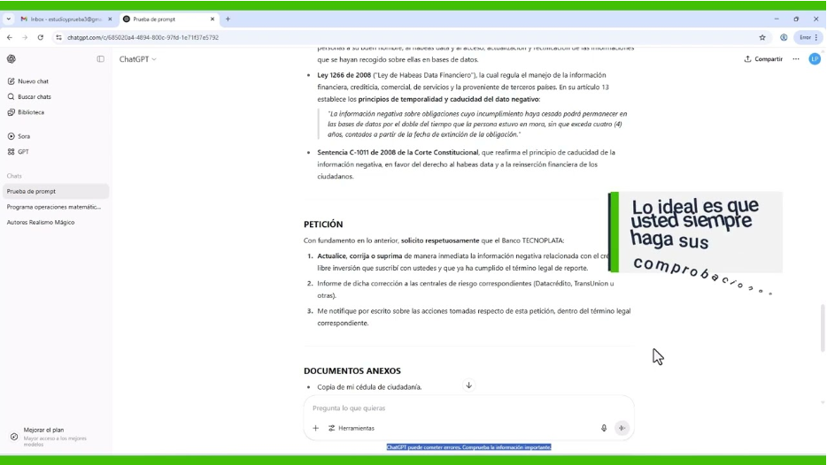

[**Enlace de reproducción del video**](https://youtu.be/2cTukzYo_aA)

|  |
| --- |
| **Síntesis del video: aplicando prompt en una Inteligencia artificial generativa (ChatGPT)** |
| El video explora cómo mejorar prompts en ChatGPT aplicándolos en literatura, derecho y programación, destacando la importancia de aportar detalles claros y verificar resultados para optimizar su uso. |

## Casos de usos en entornos reales

A continuación, se comparten una serie de ejemplos que dan muestra del aprovechamiento que se les puede dar a la IA gen en diferentes entornos reales, en donde el hombre se desempeña a nivel académico, laboral o empresarial:

##### Asistentes virtuales en atención al cliente

Las empresas utilizan IA generativa en plataformas como Chatbots para responder preguntas comunes de los clientes de manera inmediata, reduciendo la carga de trabajo del personal.

**Industria:** comercio electrónico, atención al cliente.

##### Generación automática de reportes financieros

Profesionales de la contabilidad y las finanzas emplean herramientas de IA generativa como GPT-3 para elaborar informes financieros detallados a partir de grandes volúmenes de datos.

**Industria:** finanzas, auditoría.

##### Generación de contenido para marketing digital

Las empresas crean publicaciones para redes sociales, anuncios y entradas de blog mediante IA generativa, agilizando la producción de contenido personalizado.

**Industria:** marketing digital, comercio electrónico.

##### Traducción automática de textos técnicos

Compañías internacionales usan IA generativa para traducir documentación técnica, contratos y manuales en varios idiomas, ampliando su presencia global.

**Industria:** software, manufactura.

##### Generación de diseño de productos

Empresas de diseño utilizan IA generativa para desarrollar ideas de productos, prototipos y visualizaciones, acelerando el desarrollo.

**Industria:** desarrollo de productos, tecnología.

##### Asistentes de programación automática

Herramientas como GitHub Copilot o Tabnine sugieren código o generan funciones completas a partir de comentarios, facilitando el trabajo del programador.

**Industria:** desarrollo de software.

##### Predicción de tendencias del mercado

En el ámbito financiero, se aplica IA generativa para analizar fluctuaciones bursátiles, identificar oportunidades de inversión y estudiar patrones de consumo.

**Industria:** finanzas, comercio.

##### Optimización de procesos de producción

La IA generativa contribuye a mejorar procesos industriales como el manejo de inventarios y la logística, reduciendo costos operativos.

**Industria:** manufactura, cadena de suministro.

Los casos de uso reales de la IA gen son diversos, amplios y variados, demostrando que pueden darse desde la automatización de tareas repetitivas hasta el mejoramiento de la calidad y la eficiencia en procesos más complejos, lo que da muestras de la revolución que se está dando al interior de muchas empresas.

Síntesis

A continuación, se presenta una síntesis de la temática estudiada en el componente formativo:

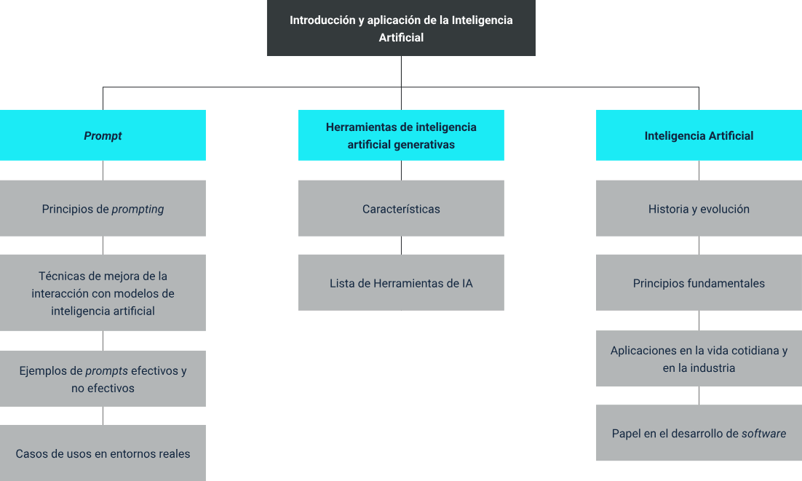

Material complementario

| Tema | Referencia | Tipo de material | Enlace del recurso |
| --- | --- | --- | --- |
| Política Nacional de Inteligencia Artificial | Departamento Nacional de Planeación. (2025). POLÍTICA NACIONAL DE INTELIGENCIA ARTIFICIAL. | Documento | <https://ecored-sena.github.io/CF1_GENERACION_CODIGOS_SOFTWARE_CON_IA/downloads/4144.pdf> |
| Marco Ético para la Inteligencia Artificial en Colombia | Guío, A. (2020). MARCO ÉTICO PARA LA INTELIGENCIA ARTIFICIAL EN COLOMBIA. | Documento | <https://ecored-sena.github.io/CF1_GENERACION_CODIGOS_SOFTWARE_CON_IA/downloads/Marco-etico-IA.pdf> |
| La inteligencia artificial y el SENA, un camino común | SENA. (20 de junio de 2024). La inteligencia artificial y el SENA, un camino común. [Video] Youtube. | Vídeo | <https://www.youtube.com/watch?v=FHibpKlfIpM> |
| V. Completa. Una clase magistral del pionero de la inteligencia artificial. Jürgen Schmidhuber | BBVA. (20 de noviembre de 2024). V. Completa. Una clase magistral del pionero de la inteligencia artificial. Jürgen Schmidhuber. BBVA, Aprendemos Juntos 2030. [Video] Youtube. | Vídeo | <https://www.youtube.com/watch?v=Q6BclIP5QBQ> |
| Prompts de experto para ChatGPT: mejora tu marketing en segundos (Guía de prompts gratis) | HubSpot Español. (9 de abril de 2025). 10 Prompts de experto para ChatGPT: mejora tu marketing en segundos (Guía de prompts gratis). [Video] Youtube. | Vídeo | <https://www.youtube.com/watch?v=zXv52OFkfYk> |

Glosario

**Algoritmo:** es una serie de pasos lógicos o instrucciones que se siguen para resolver un problema o realizar una tarea específica. En la programación y la inteligencia artificial, los algoritmos permiten que las máquinas ejecuten tareas de manera eficiente y eficaz, desde simples cálculos hasta procesos más complejos, como el entrenamiento de modelos de IA. Los algoritmos son fundamentales para el funcionamiento de la IA, ya que guían cómo se deben procesar y analizar los datos.

**Automatización:**es el uso de tecnologías y sistemas para realizar tareas sin intervención humana directa. En el contexto de la inteligencia artificial, la automatización se refiere a la capacidad de los modelos de IA para realizar tareas repetitivas o complejas de manera eficiente, como el procesamiento de datos, la generación de informes, o la optimización de procesos. Esto aumenta la productividad y reduce la posibilidad de errores humanos.

**Desarrollo tecnológico:**se refiere al proceso de creación e innovación en el uso de tecnologías para mejorar productos, servicios y procesos. En el ámbito de la IA, el desarrollo tecnológico implica la creación de nuevos algoritmos, modelos de aprendizaje automático y aplicaciones innovadoras que aprovechan las capacidades de la inteligencia artificial para resolver problemas complejos y mejorar la calidad de vida.

**Inteligencia artificial:**es un área de la informática que se enfoca en crear sistemas o máquinas capaces de realizar tareas que normalmente requieren inteligencia humana, como razonamiento, aprendizaje y toma de decisiones. La IA permite que las máquinas simulen habilidades cognitivas humanas, como la percepción, el lenguaje natural, y el reconocimiento de patrones.

**Inteligencia artificial generativa:**es un subcampo de la IA que se enfoca en la creación de contenido nuevo y original, como texto, imágenes, música y videos. Utiliza modelos avanzados que aprenden de grandes cantidades de datos para producir resultados novedosos que imitan el estilo o las características de los datos en los que fueron entrenados. Un ejemplo famoso de IA generativa son los modelos GPT para generación de texto.

**Modelo:**es un sistema matemático o computacional entrenado para realizar tareas específicas como clasificación, predicción, o generación de contenido. Los modelos de IA son entrenados con grandes volúmenes de datos y utilizan algoritmos para aprender patrones y tomar decisiones basadas en esos patrones. Los modelos generativos, como los basados en redes neuronales, pueden crear contenido nuevo, como textos e imágenes.

**Prompt:**es una instrucción o entrada proporcionada a un modelo de IA generativa para guiar la generación de respuestas o resultados específicos. Los prompts pueden variar en complejidad y deben ser formulados de manera clara y precisa para obtener respuestas adecuadas. En el contexto de la IA, un prompt puede ser una pregunta, instrucción o descripción de lo que se espera del modelo.

**Transformador de lenguaje:**es un tipo de modelo de IA diseñado para procesar y generar lenguaje natural. Los modelos de transformador, como GPT-4, están entrenados para comprender y generar texto de manera coherente, lo que los hace ideales para tareas como traducción automática, respuestas a preguntas, y generación de texto. Estos modelos utilizan una arquitectura que les permite manejar relaciones complejas entre palabras y frases en grandes volúmenes de datos.

Referencias bibliográficas

Abeliuk, A., y Gutiérrez, C. (2021). Historia y evaluación de la inteligencia artificial. Revista Bits de Ciencia, 21, 14-21.

Amazon Web Services. (2023). ¿Qué es la IA generativa?

<https://aws.amazon.com/es/what-is/generative-ai/>

Iberdrola. (2023). Historia de la inteligencia artificial.

<https://www.iberdrola.com/documents/20125/3718402/historia-inteligencia-artificial-infografia-ES.pdf>

Lalangui, P. (2024). IA generativa y sus características principales. LinkedIn.

<https://es.linkedin.com/pulse/ia-generativa-y-sus-caracter%C3%ADsticas-principales-pedro-valera-lalangui-ypche>

Lasse, R. (2018). Inteligencia artificial: 101 cosas que debes saber hoy sobre nuestro futuro. Planeta.

<https://planetadelibrosar0.cdnstatics.com/libros_contenido_extra/40/39307_Inteligencia_artificial.pdf>

Mahmoud, S., Myrzakhan, S., y Myrzakhan, Z. (2024). Principled instructions are all you need for questioning LLaMA-1/2, GPT-3.5/4. arXiv.

<https://doi.org/10.48550/arXiv.2312.16171>

Panamerican Business School. (2024). Qué es un prompt en IA.

<https://panamericanlatam.com/que-es-un-prompt-en-ia-y-para-que-sirve/>

Sancho, P. (2023). La IA está revolucionando el desarrollo de software. Dreams.

[https://www.dreams.es//transformacion-digital/modelos-de-comportamiento/la-ia-esta-revolucionando-el-desarrollo-de-software](https://www.dreams.es/transformacion-digital/modelos-de-comportamiento/la-ia-esta-revolucionando-el-desarrollo-de-software)

Serna, E. (2017). Desarrollo e innovación en ingeniería. Instituto Andino de Ingeniería.

<https://dialnet.unirioja.es/servlet/libro?codigo=881928>

Créditos

| Nombre | Cargo | Centro de Formación y Regional |
| --- | --- | --- |
| Milady Tatiana Villamil Castellanos | Líder del ecosistema | Dirección General |
| Olga Constanza Bermúdez Jaimes | Responsable de línea de producción huila | Dirección General |
| Armando Javier López Sierra | Experto temático | Centro de Comercio y Servicios - Regional Tolima |
| Paola Alexandra Moya | Evaluadora instruccional | Centro Agroempresarial y Desarrollo Pecuario - Regional Huila |
| Yerson Fabian Zarate Saavedra | Diseñador de contenidos digitales | Centro Agroempresarial y Desarrollo Pecuario - Regional Huila |
| Cielo Damaris Angulo Rodríguez | Desarrollador full stack | Centro Agroempresarial y Desarrollo Pecuario - Regional Huila |
| Alejandro Delgado Acosta | Intérprete lenguaje de señas | Centro Agroempresarial y Desarrollo Pecuario - Regional Huila |
| Cristhian Giovanni Gordillo Segura | Intérprete lenguaje de señas | Centro Agroempresarial y Desarrollo Pecuario - Regional Huila |
| Daniela Muñoz Bedoya | Animador y productor audiovisual | Centro Agroempresarial y Desarrollo Pecuario - Regional Huila |
| Andrés Felipe Guevara Ariza | Locución | Centro Agroempresarial y Desarrollo Pecuario - Regional Huila |
| Aixa Natalia Sendoya Fernández | Validador de recursos educativos digitales | Centro Agroempresarial y Desarrollo Pecuario - Regional Huila |
| Jaime Hernán Tejada Llano | Validador de recursos educativos digitales | Centro Agroempresarial y Desarrollo Pecuario - Regional Huila |
| Raúl Mosquera Serrano | Evaluador para contenidos inclusivos y accesibles | Centro Agroempresarial y Desarrollo Pecuario - Regional Huila |
| Daniel Ricardo Mutis Gómez | Evaluador para contenidos inclusivos y accesibles | Centro Agroempresarial y Desarrollo Pecuario - Regional Huila |